Kedves Versenyző! A versenyben a feladatlapon szereplő eljárásneveket használd! A programjaidat a munka végeztével lemezre kell mentened a versenybizottság által adott kód szerint.
1. feladat: Sakkfigurák (21 pont)
Készítsd el az alábbi sakkfigurákat kirajzoló eljárásokat bástya, huszár és gyalog!
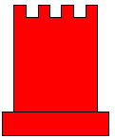 | 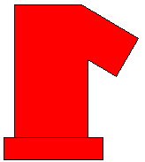 | 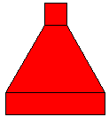
Bástya | Huszár | Gyalog
2. feladat: Zászlók (24 pont)
Készítsd el az alábbi zászlókat rajzoló Logo eljárásokat (benin, svájc, thaiföld, dánia)!
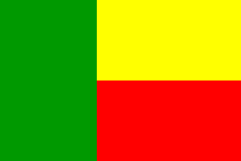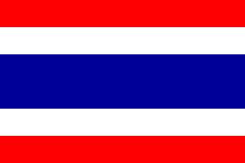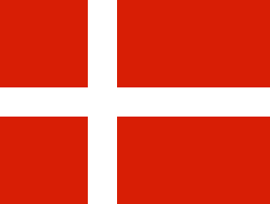
Benin Svájc Thaiföld Dánia
Mind a 4 zászló 60 egység magas, a svájci zászló 60, a többi 90 egység széles. Benin zászlója 3 egyforma méretű téglalapból áll. A svájci zászlóban levő kereszt minden oldala 12 egységnyi. A thaiföldi zászló csikjai egyforma vastagok, a kék a többiek kétszerese. Dánia keresztje 8 egység vastagságú, a bal oldalon négyzetekkel, a jobb oldalon pedig téglalapokkal.
A zászlók színe: Benin – baloldal zöld, jobbra felül sárga, alul pedig piros. Svájc – piros négyzetben fehér kereszt. Thaiföld – alul és felül piros, középen kék. Dánia – piros téglalapban fehér kereszt.
Elérhető összpontszám: 45 pont

